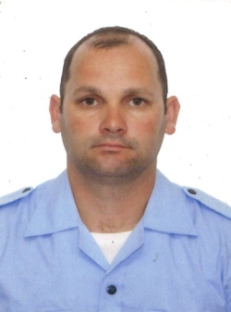

Rene Rafael da Costa
Brasileiro, Casado, 34 anos Rua João Pessoa, 749 – Centro Montenegro – RS Tel: (51)98183-5336 E-mail: rene.rrc@hotmail.com

Profissional pró-ativo, organizado, disciplinado e comprometido com o trabalho e com as pessoas.

Formação:
- Ensino médio completo,

Resumo das Qualificações:
- Motorista Profissional de veículos de pequeno, médio e grande porte, Habilitação “D”;
- Coordenador de Compras;
- Controle de estoque e Conferência;
- Compras e Suprimentos.
- Conhecimento em informática;
- Experiência em planejamento e execução de atividades e eventos;

Experiências profissionais:

Motrix Transportes e Serviços Ltda.
Período de: 04 de Dezembro de 2018 até os dias atuais.
Período de: 12 de Março de 2012 à dia 20 de janeiro de 2014.
Cargo: Assistente de Suprimentos e Motorista.
Atividade desenvolvida: Compras e controle de suprimento de materiais, motorista de fretamentos.

Força Aérea Brasileira – Base Aérea de Canoas
Período de: 02 de Agosto de 2004 à 01 de Agosto de 2008.
Período de: 24 de Outubro de 2014 à 24 de Outubro de 2018.
Cargo: 3º Sargento Temporário, Desempenhou a função de motorista profissional, encarregado da Seção de Serviços Gerais.
Atividade Desenvolvida: Transportes de tropas, autoridades, ambulâncias, escolta de presos, equipamentos bélicos e matérias, controle e organização de viaturas e materiais;

Auto Viação Montenegro S.A
Período de: 09 de Setembro de 2008 à 31 de Agosto de 2011.
Período de: 24 de Março de 2014 à 17 de Outubro de 2014.
Cargo: Motorista.
Atividade desenvolvida: Motorista de transporte coletivo rodoviário e urbano.

Cursos:
Especializado para Condutores de Veículos de Transporte de Produtos Perigosos;
Especializado para Condutores de Veículos de Transporte Coletivo de Passageiros.

Montenegro, 19 de dezembro de 2019.

